Zadavatel: CPA Delfín, příspěvková organizace
Slovácké náměstí 2377, Uherský Brod
IČ: 71177108
Zastoupeno: Mgr. Vlastimil Šmíd, ředitel

SERVIS VZDUCHOTECHNICKÝCH JEDNOTEK cpa dELFÍN
uherský brod 2023 - 2024

Typ veřejné zakázky: veřejná zakázka malého rozsahu, JOSEPHINA elektronické podání nabídky

Protokol

elektronické podání nabídek

1. Složení komise

1. Ivan Láska
2. Mgr. Vlastimil Šmíd
3. Bc. Patrik Novák

Všichni přítomní členové komise stvrzují svým podpisem prohlášení o střetu zájmů – viz Čestné prohlášení.

2. Seznam nabídek

Lhůta pro podání nabídek byla do: 17.02.2023 v 09:00 hodin následně byly nabídky elektronicky zpřístupněny – otevřeny administrátorkou veřejných zakázek. Všechny nabídky byly podány v elektronické podobě.

Zadavatel do konce lhůty pro podání nabídek přijal: 3 nabídky

Předpokládaná hodnota veřejné zakázky: 110.000 Kč/1 rok bez DPH, tj. 220.000 Kč/2 roky

Nabídky doručené/stažené ve lhůtě pro podání nabídek
ID Stav Čas podání/stažení Název účastníka IČO Autenticita Seriové číslo Vydavatel Manipulace
99892 podaná 16.02.2023 11:00:44 INREFA technic s.r.o. 05929229 - - - Nebyla
99907 podaná 16.02.2023 12:26:36 AC EURO a. s. 28264347 - - - Nebyla
99943 podaná 16.02.2023 15:49:48 Technika budov, s.r.o. 60711825 - - - Nebyla

Celkový počet nabídek podaných ve lhůtě pro podání nabídek: 3

3. Identifikační a ostatní údaje účastníků

Nabídka č. 1
Obchodní jméno: | INREFA technic s.r.o.
Sídlo: | 4. května 353, 755 01 Vsetín
IČ: | 05929229
Údaje týkající se číselně vyjádřitelným kritériím hodnocení: | 49.390,90 Kč bez DPH / 1 rok

Nabídka č. 2
Obchodní jméno: | AC EURO a.s.
Sídlo: | Houbalova 2553/4, 628 00 Brno
IČ: | 28264347
Údaje týkající se číselně vyjádřitelným kritériím hodnocení: | 73.750 Kč bez DPH / 1 rok

Nabídka č. 3
Obchodní jméno: | Technika budov, s.r.o.
Sídlo: | Křenová 42, 602 00 Brno
IČ: | 60711825
Údaje týkající se číselně vyjádřitelným kritériím hodnocení: | 92.484 Kč bez DPH/1 rok

Dle zákona č. 134/2016 Sb., o zadávání veřejných zakázek je možné otočit proces posouzení a hodnocení nabídek. Zadavatel má možnost nejdříve hodnotit nabídky a až poté přistoupit k posouzení nabídek

Zadavatel tento postup analogicky použije u posouzení a hodnocení této veřejné zakázky malého rozsahu, tzn. po hodnocení nabídek bude posuzovat pouze nabídku prvního účastníka s nejlepším hodnocením ekonomické výhodnosti.

zpráva o hodnocení nabídek

1. Seznam a popis hodnocených nabídek

Nabídka č. 1 | INREFA technic s.r.o.

Nabídka č. 2 | AC EURO a.s.

Nabídka č. 3 | Technika budov, s.r.o.

Popis hodnocení údajů z nabídek:
Základním kritériem pro zadání veřejné zakázky malého rozsahu je ekonomická výhodnost, konkrétně nejnižší nabídková cena.

Aspekty odpovědného zadávání nejsou předmětem hodnocení.

Popis srovnání hodnot získaných při hodnocení:

Číselně vyjádřitelné hodnoty ve formě nabídkové ceny byly srovnávány od nejnižší nabídkové ceny až po nejvyšší nabídkovou cenu v částce bez DPH.

2. Výsledek hodnocení

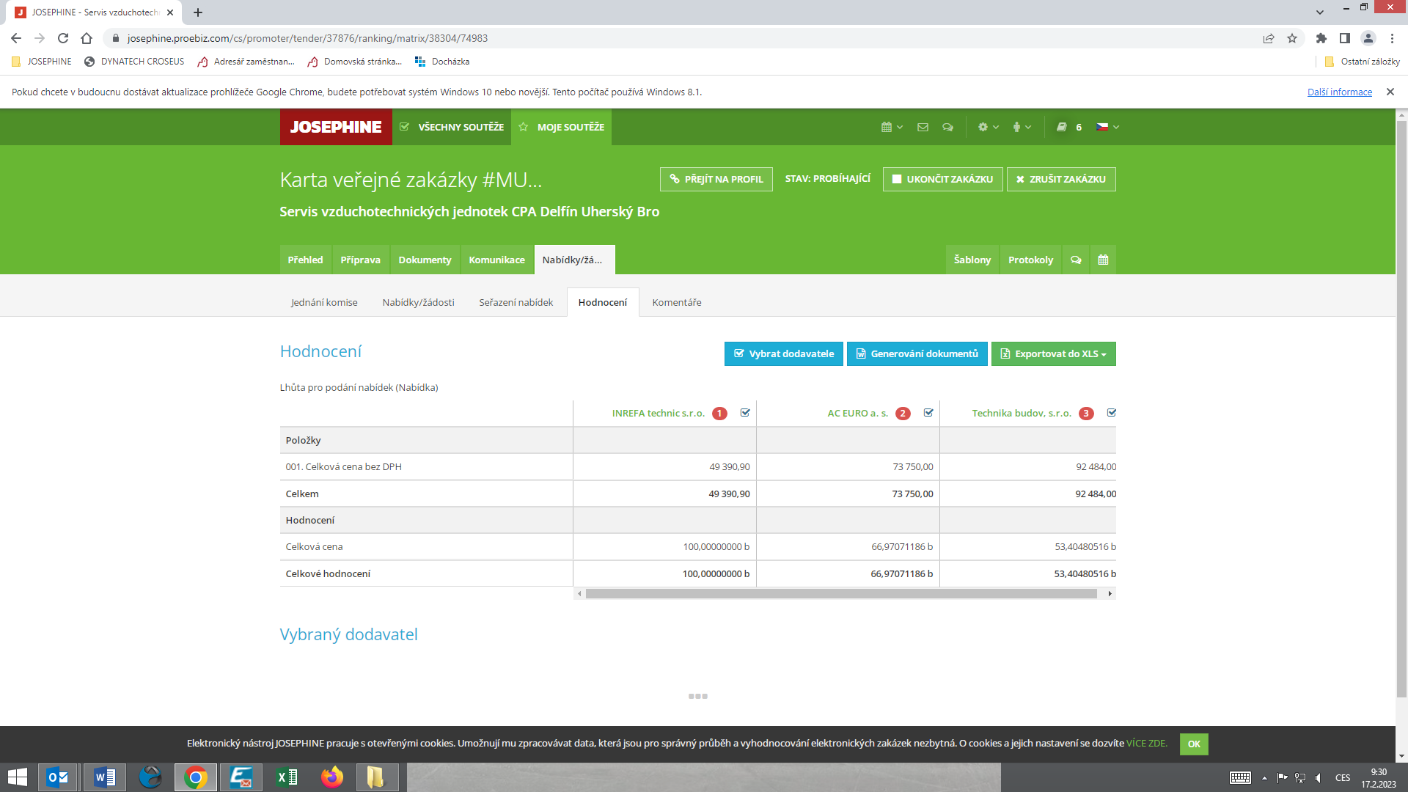

posouzení prokázání způsobilosti, kvalifikace a ostatních požadavků zadavatele

1. Seznam dokladů

Seznam dokladů, které zadavatel požadoval prokázat:
Profesní způsobilost, Návrh rámcové smlouvy, Krycí list, Cenová nabídka

2. Údaje rozhodné pro prokázání splnění

Nabídka č. 1
Obchodní jméno: | INREFA technic s.r.o.
Sídlo: | 4. května 353, 755 01 Vsetín
IČ: | 05929229
Profesní způsobilost: | ANO
Ostatní požadavky zadavatele: | ANO
Komise nabídku vyřadila: | NE
Důvod vyřazení nabídky: | -

Nabídka č. 2
Obchodní jméno: | AC EURO a.s.
Sídlo: | Houbalova 2553/4, 628 00 Brno
IČ: | 28264347
Profesní způsobilost: | neposuzováno
Ostatní požadavky zadavatele: | neposuzováno
Komise nabídku vyřadila: | NE
Důvod vyřazení nabídky: | -

Nabídka č. 3
Obchodní jméno: | Technika budov, s.r.o.
Sídlo: | Křenová 42, 602 00 Brno
IČ: | 60711825
Profesní způsobilost: | neposuzováno
Ostatní požadavky zadavatele: | neposuzováno
Komise nabídku vyřadila: | NE
Důvod vyřazení nabídky: | -

konečná zpráva o hodnocení nabídek

Vítězným dodavatelem byl komisí pro posouzení a hodnocení nabídek ustanoven dodavatel:

Podaná nabídka č.: | 1.
Obchodní jméno: | INREFA technic s.r.o.
Hodnocené údaje: | 49.390,90 Kč bez DPH / 1 rok

jména a podpisy členů komise, kteří provedli posouzení a hodnocení nabídek podaných elektronicky

Členové komise: |  | Podpisy:
1. | Ivan Láska
2. | Mgr. Vlastimil Šmíd
3. | Bc. Patrik Novák

V Uherském Brodě dne 21.02.2023

